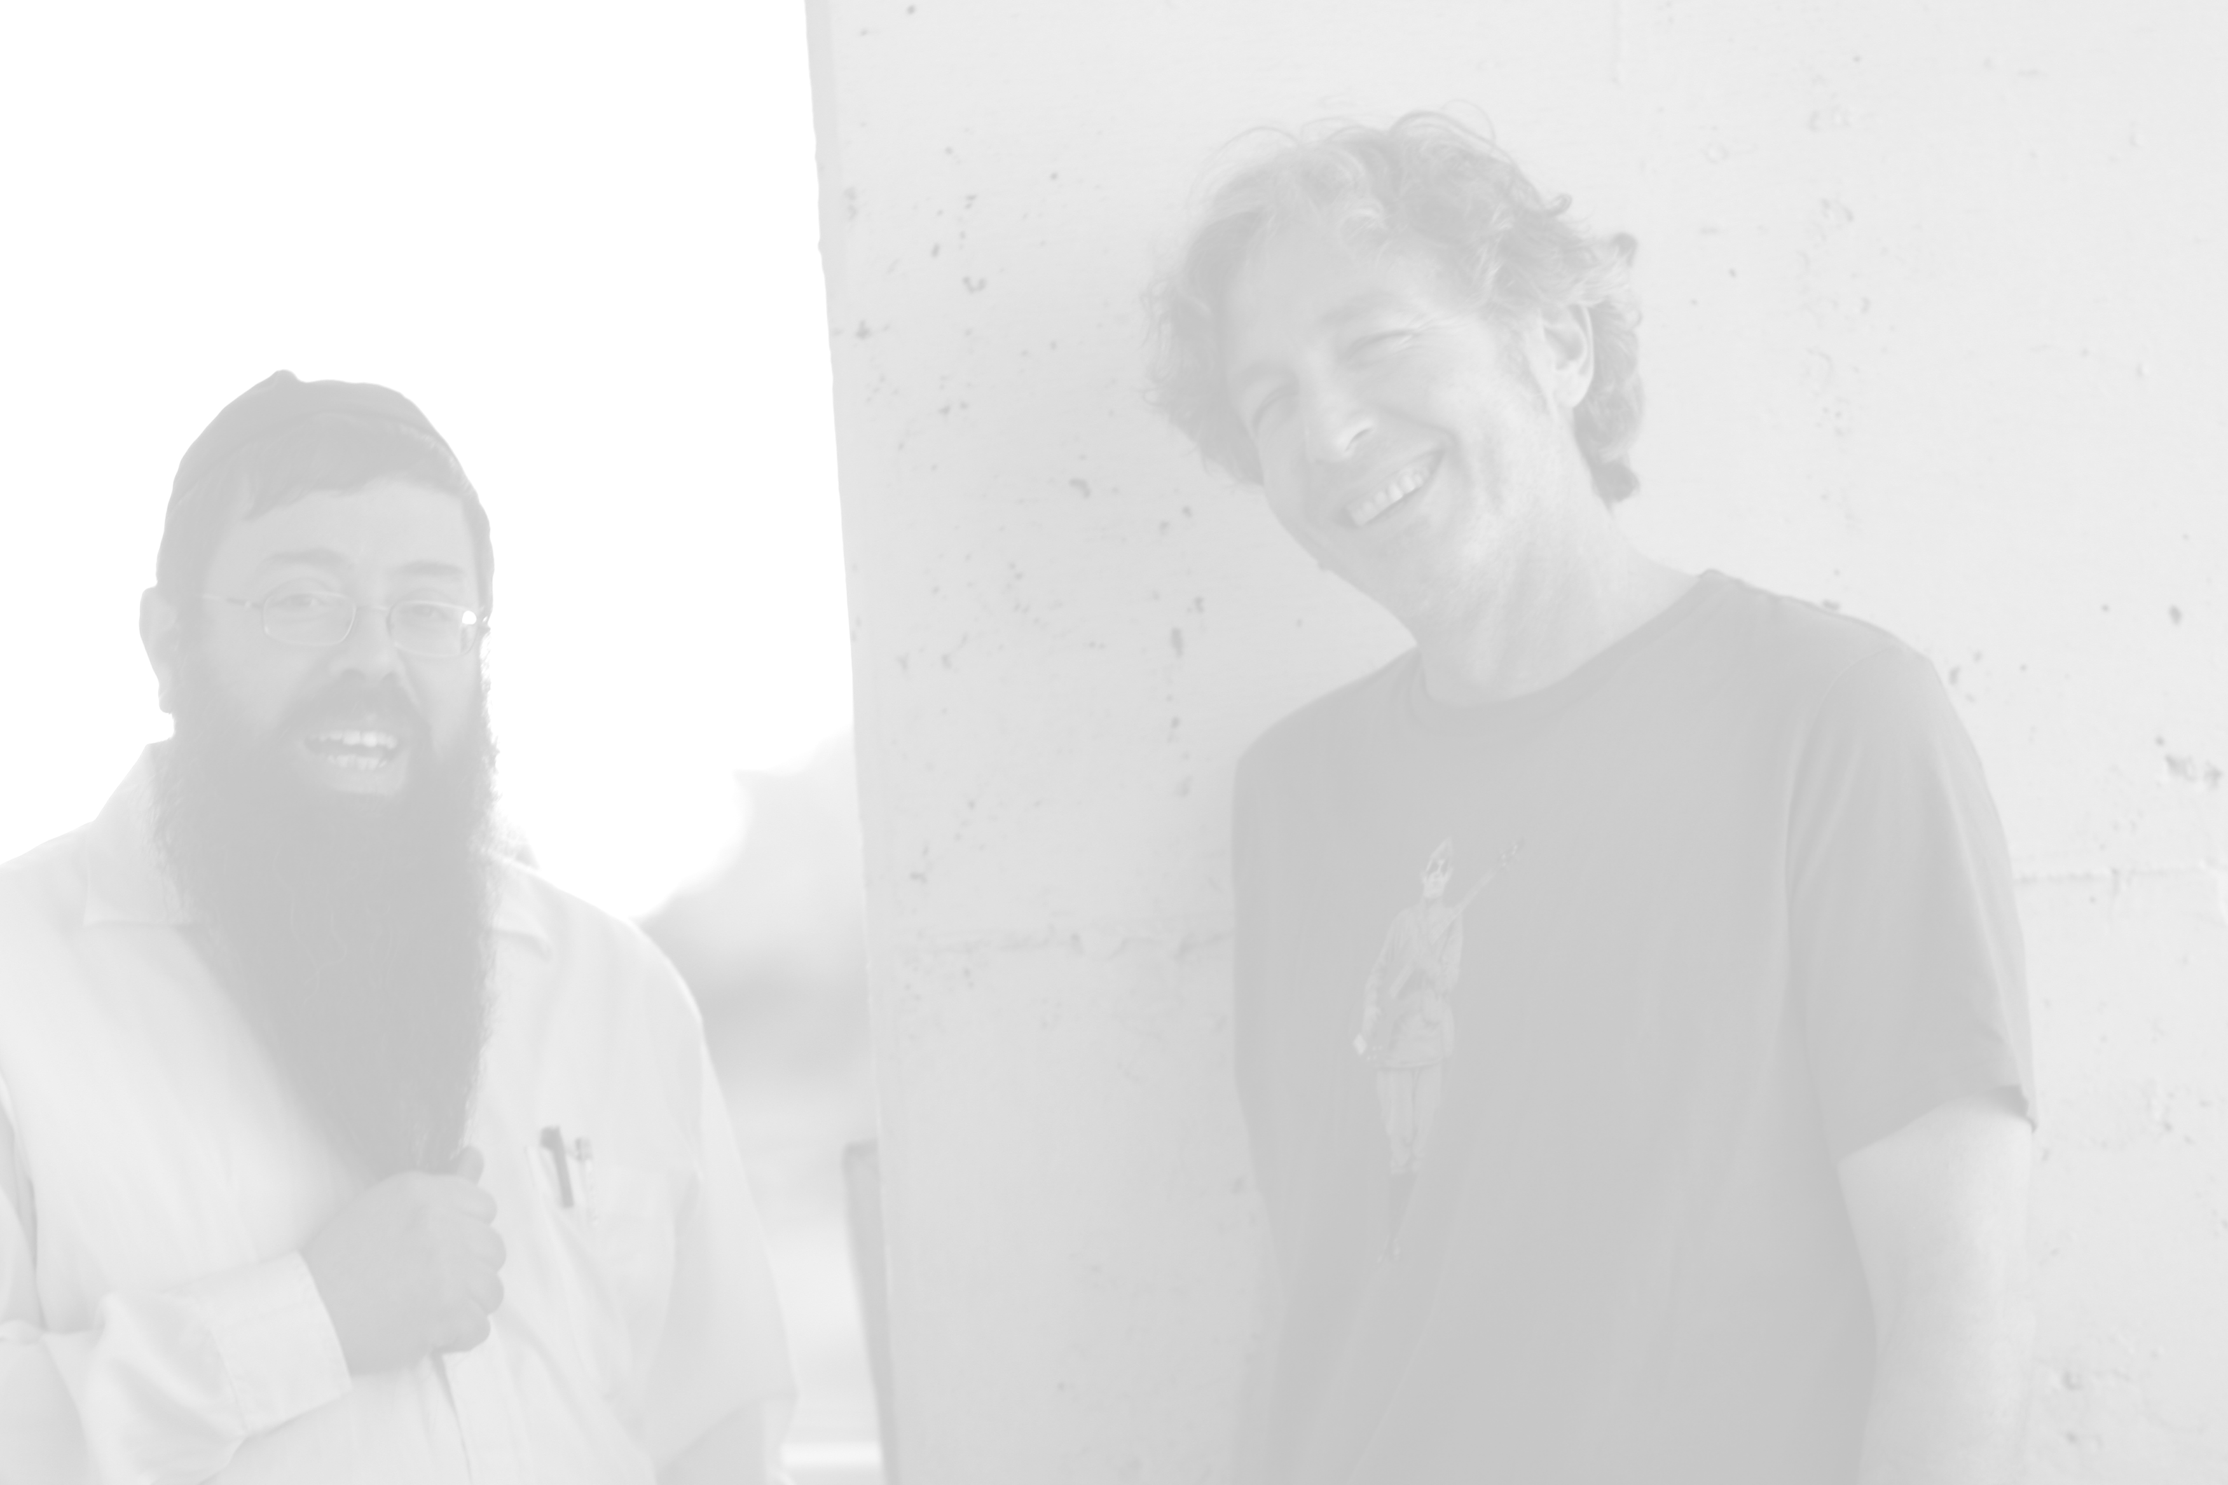
קונצרט מס' 3 בסדרה "ערבסק" - מוזיאון תל אביב לאמנות

מופע רוק ופיוט
מסתורי המוזיקה האקסטטית היהודית
ברי סחרוף
יהודה ע. פתיה
ואנסמבל היונה

במחיר מיוחד למקבלי מודעה זו
(רק 85 ₪ במקום 95 ₪ )

מוצ"ש, 16 דצמבר - כ"ה כסלו - חנוכה –
בשעה 20:30 - במוזיאון תל אביב לאמנות

כרטיסים בקופת המוזיאון, טל' 03-6077020 שד' שאול המלך 27 תל אביב

חברי האנסמבל הם לא רק מוסיקאים מעולים, אלא שבנגינה שלהם, ואפילו בתנועות הגוף ובמבע הפנים, ניכרת הזדהות עמוקה עם הפיוטים שהם מבצעים...
- בן שלו, הארץ.

על הבמה עם אנסמבל היונה המצוין, נראה סחרוף שלם מתמיד.
- עצמון אבהרמי, מעריב

אין מתאים מברי סחרוף וקולו המנסר לבצע תפילות עתיקות... קולו המנסר נשמע יופי בתפילות העתיקות והכניס את החספוס והלכלוך שהיה חסר. ההרכב ניגן את "לב שלם" (ביצוע ענק), "עבדים" ו"עוד חוזר הניגון" שנשמעו רעננים לגמרי בעיבודים החדשים.
משה מזרחי, MOOMA

הנגנים האלה שישבו שם על הבמה ונתנו, פיזית, הכל – עשו לי להרגיש את מה שאני מחפשת בהופעות, שזו מעין תחושה רוחנית אדירה שאין בשום מקום אחר... לראות את השילוב הזה, האמיתי, בין מסורת מזרחית ורוקנרול, מתהווה לכמה רגעים מאד מאד מאד בהירים של אור שמש ענקי, זה היה פשוט משהו שרק הצלילים מסוגלים להסביר
Diamondog, פורום מוזיקה ישראלית, ynet

ברי סחרוף - שירה וגיטרה, יהודה ע. פתיה - שירה, נאור כרמי - ילי טנבור- באס,
אליהו דגמי - סאז, עוד, איתמר שחר - נאיי , אסף זמיר/משה ינקובסקי - כלי הקשה,
אסף פדיה - שירה, חביבה פדיה - ניהול מוסיקאלי, תחקיר, עריכה וניהול

